**UNIVERSIDAD DE TARAPACÁ**

**FACULTAD DE INGENIERÍA**

 **DEPARTAMENTO DE INGENIERÍA EN COMPUTACIÓN E INFORMÁTICA  
Manual de Usuario**

**GORILLA TANK MK-ll**

**IEEE 1063 2001**

**Alumno(os): Luis Huanca Calle**

**Vranika Santiago Yovich**

**Gabriel Pailamilla Peréz**

**Brayan García Arancibia**

**Luciano Vera Norambuena**

**Asignatura: Proyecto l**

**Profesor: Humberto Urrutia Lopéz**

**DICIEMBRE – 2022**

# Control de modificaciones del documento

|  |  |
| --- | --- |
| Titulo | Manual de Usuario |
| Versión | 1.1 |
| Realizado por: | Luciano Vera  Vranika Santiago  Luis Huanca  Brayan García Gabriel Pailamilla |
| Fecha: | 15/12/2022 |

Ilustración 1: Manual de usuario.

|  |  |
| --- | --- |
| Control de Versiones | |
| Versión | Descripción |
| 1.0 | Documento inicial |
| 1.1 | Documento final |

Ilustración 2: Control de versiones.

Índice

Control de modificaciones del documento 2

1. Índice de Ilustraciones 4

2. Introducción 5

3. Concepto de los roles y operaciones 6

3.1 Descripción de los roles 6

3.2 Descripción de las operaciones 6

4. Requerimiento 7

5. Procedimientos 8

5.1 Descargar interfaz 8

5.1.1 Conectarse al servidor 8

5.1.2 Conexión con la interfaz 8

5.1.3 Interfaz Grafica 8

6 Mensaje de error y resolución de problemas 9

6.1 Errores 9

6.1.1 Desconexión de la interfaz con el robot 9

6.1.2 Congelamiento de las funciones del robot 9

6.1.3 Atasco en el Lanzamiento del proyectil 9

6.1.4 Descarga de batería del robot 9

6.2 Soluciones 9

6.2.1 Solución al error de desconexión de la interfaz 9

6.2.2 Solución al error de congelamiento del robot 9

6.2.3 Solución al Atasco del proyectil del cañón 9

6.2.4 Solución al problema de descarga del robot 9

7 Referencias 10

# Índice de Ilustraciones

Ilustración 1: Manual de usuario. 2

Ilustración 2: Control de versiones. 2

Ilustración 3: Interfaz gráfica. 8

# Introducción

Este documento corresponde al manual de usuario de “Gorilla Tank MK ll”, donde se explica el funcionamiento del software del mismo.

Este manual va orientado a los usuarios que hagan uso de la interfaz, ya sean o no alumnos pertenecientes a la Universidad De Tarapacá.

En el siguiente documento explica cómo utilizar la interfaz y las funcionalidades que tiene.

El manual plantea los posibles problemas que se pueden presentar y sus posibles soluciones para solucionar dicho problema

# Concepto de los roles y operaciones

# Descripción de los roles

|  |  |
| --- | --- |
| Rol | Descripción |
| Usuario | Controla desde la interfaz gráfica al robot. |

# Descripción de las operaciones

|  |  |  |
| --- | --- | --- |
| Operación | Descripción | Rol encargado |
| Movimientos | Permite que el robot se mueva en las cuatro direcciones (arriba, abajo, derecha e izquierda) | Usuario |
| Disparar | Dispara los elásticos del cañón | Usuario |
| Conectar con el servidor | Conectar el robot al servidor y también la interfaz para que pueda funcionar correctamente | Usuario |
| On/Off | Cierra la interfaz grafica | Usuario |
| Sonido | EL robot emite un sonido ya preestablecido | Usuario |

# Requerimiento

Los requerimientos mínimos para el funcionamiento de la interfaz “Gorilla Tank MK ll”, son las siguientes:

* Conectividad a internet vía Wi-Fi.
* Robot “Gorilla Tank MK ll”. (Lego Mindstorms Education EV3)
* Interfaz gráfica.

# Procedimientos

# Descargar interfaz

Descargar la interfaz gráfica mediante Redmine.

# Conectarse al servidor

Establecer la conexión remota con el robot a través de la aplicación Putty, la cual se debe configurar con la Ip establecida de la red Wi-Fi.

# Conexión con la interfaz

Ingresar a la interfaz gráfica del robot, seleccionar el botón de conectar e introducir la Ip del robot.

# Interfaz Grafica

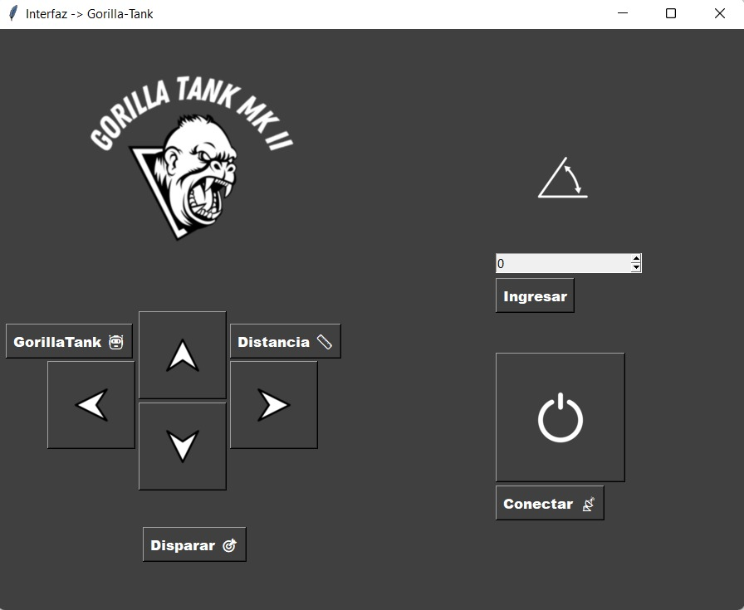

Ilustración 3: Interfaz gráfica.

# Mensaje de error y resolución de problemas

# Errores

En la siguiente sección se describirán los posibles errores que pueden surgir con el uso del robot.

# Desconexión de la interfaz con el robot

Este error puede surgir por los siguientes motivos:

* Este error se puede producir cuando el robot esta 20 minutos inactivo o se apaga.

# Congelamiento de las funciones del robot

Este error puede surgir por los siguientes motivos:

* Este error se puede producir cuando el robot tiene una conexión inestable con la interfaz.

# Atasco en el Lanzamiento del proyectil

Este problema puede surgir por los siguientes motivos:

* Este problema se produce cuando el usuario inserta los proyectiles al robot de manera aleatoria sin un orden.

# Descarga de batería del robot

Este problema puede surgir por los siguientes motivos:

* Este problema se produce cuando el usuario utiliza de manera exhaustiva el robot o cuando la vida promedio de la batería llega a su fin.

# Soluciones

# Solución al error de desconexión de la interfaz

* Reiniciar la conexión con Putty y volver a establecer la Ip con el robot.

# Solución al error de congelamiento del robot

* Revisar la conexión Wi-Fi del robot y del computador. Y mejorar la intensidad de la señal reduciendo la distancia de entre estos dispositivos.

# Solución al Atasco del proyectil del cañón

* Recargar el cañón del robot con elásticos de manera ordenada, introducir los elásticos cubriendo totalmente el engranaje de atrás hacia adelante.

# Solución al problema de descarga del robot

* Recargar el robot cuando este no está en uso, o si se cumple la vida útil de la batería, reemplazar esta misma.

# Referencias

Santiago, V. F., Vera, L. R., García, B. I., Calle L. F., Pailamilla, G., P.; (2022)Manual de Usuario Gorilla Tank MK-ll, Arica, Universidad de Tarapacá.

*IEEE 1063-2001*. (s/f). IEEE Standards Association; IEEE SA.